BAB I
PENDAHULUAN
  - Konteks Penelitian
Saat ini kita sudah memasuki perkembangan teknologi yang begitu cepat, dengan hadirnya perkembangan teknologi tentunya akan mempengaruhi gaya hidup seseorang untuk mengembangkan dirinya dalam dunia teknologi. Sebuah teknologi seperti kamera pun ikut hadir dalam kehidupan masyarakat saat ini, kamera bukanlah sebuah benda yang asing lagi. Dengan berkembangnya teknologi tentu sebuah kamera pun ikut mengembangkan fitur-fitur yang ada dalam kamera, hal itu bertujuan agar lebih memudahkan penggunanya untuk mengaplikasikan sebuah kamera. Selama ini sudah begitu banyak bentuk kamera yang di pasarkan terhadap masyarakat, mulai dari kamera dslr, mirolles, pocket, instax, dan ada juga kamera drone. Hal itu dikarenakan minat masyarakat yang semakin antusias dalam mengabadikan sebuah moment kehidupannya.
Biasanya masyarakat lebih suka mengabadikan sebuah kejadian dalam bentuk foto, bahkan kejadian dari mulai lahir sampai meninggal selalu di abadikan sebagai sebuah kenang-kenangan agar dapat diceritakan di lain waktu. Penyimpanan foto pun saat ini tidak harus di simpan dalam sebuah album foto atau harus selalu di cetak, namun berkat perkembangan teknologi ini yang membantu kita untuk menyimpan sebuah foto dapat dilakukan di dalam smartphone.
Smartphone saat ini sudah di tunjang oleh internet yang lebih memudahkan kita untuk berkomunikasi secara jarak jauh, sehingga masyarakat merasa lebih mudah dengan hadirnya internet. Dalam smartphone terdapat media komunikasi baru yang harus menggunakan internet untuk melakukan sebuah komunikasi, media tersebut bernama media sosial.
Media sosial adalah alat komunikasi baru yang sangat mudah digunakan pada saat ini, karena kita hanya bermodal sebuah smartphone dan internet untuk dapat berkomunikasi dan mempublikasikan sesuatu dalam suatu media sosial untuk di bagikan ke publik. Karakteristik pada media sosial ini bisa dikatakan sebagai media yang praktis, oleh karena itu banyak sekali masyarakat yang mempunyai akun media sosial. Media ini dapat dikatakan sebagai alat hiburan dan pembelajaran bagi pengguna, sebab dalam media sosial kita dapat melakukan segala hal mulai dari mengirimkan pesan, bertelepon, video call, bercerita, membagikan moment, membangun jaringan, dan belajar. Saat ini sudah banyak bermunculan berbagai media sosial yang dapat di akses dalam smartphone, dengan munculnya berbagai media sosial tentunya akan memudahkan penggunanya untuk memilih media mana yang pantas untuk di akses. Beberapa media sosial yang sering digunakan masyarakat Indonesia biasanya terdiri dari Facebook, Whatsapp, Line, Instagram, Youtube, serta Blog. Dengan adanya berbagai media sosial saat ini dapat memberikan keuntungan bagi penggunanya saat ingin berkomunikasi dengan teman yang jarak nya cukup jauh dan bertemu kembali dengan teman lama.
Fungsi media sosial saat ini sudah bukan lagi sebagai media komunikasi melainkan terjadi pergeseran fungsi yang diakibatkan oleh hadirnya pemikiran-pemikiran kreatif dari para pengguna media sosial. Kreativitas dalam media sosial dapat menarik perhatian para pengguna media sosial untuk selalu mengikuti kinerja dalam media tersebut, dimana saat ini media sosial sudah digunakan untuk media berbagai jenis seperti media berbisnis, media pembelajaran, dan media hiburan. Dengan sebuah kreativitas yang tinggi dapat menjadikan suatu media sosial sebagai media pembelajaran yang gratis oleh sesama penggunanya. Para pengguna instagram dapat meningkatkan kreativitasnya saat menjadikan instagram sebagai bahan referensi, hal itu karena fitur yang terdapat dalam instagram sudah cukup mendukung sebagai media edukasi saat ini.
Dengan seiringnya berjalan waktu, media sosial telah menjadi kebutuhan dalam kehidupan sehari-hari. Karena saat ini masyarakat selalu tidak bisa lepas dari yang namanya media sosial, mulai dari bangun tidur hingga ingin tidur pasti pengguna media sosial selalu ingin membukanya terlebih dahulu. Namun semua itu adalah hal yang biasa dalam perkembangan teknologi saat ini, karena kita dapat memperoleh informasi secara cepat pasti melalui media sosial.
Media sosial yang penggunanya selalu terus bertambah adalah media sosial instagram, karena instagram memiliki berbagai fitur yang dapat dijadikan sebagai album foto dalam bentuk digital. Namun sebuah foto yang terdapat dalam instagram tidak hanya dapat dilihat oleh sendiri, tetapi foto kita unggah dalam instagram dapat di lihat oleh pengguna lain yang menggunakan media sosial instagram. Sesama pengguna instagram kita dapat melakukan komunikasi melalui sebuah foto yang di unggah, karena setiap kita mengunggah sebuah foto pasti akan terdapat sebuah fitur caption untuk mempertegas sebuah foto tersebut dan terdapat fitur komentar untuk tempat melakukan sebuah diskusi tentang foto tersebut. Hal itu terjadi juga pada akun media sosial instagram yang bernama “kelasgarasi”, dalam akun tersebut terdapat referensi-referensi tentang dasar-dasar fotografi agar hasil foto yang kita ciptakan lebih indah dan bermakna. Penggunaan media sosial instagram ini dapat digunakan oleh siapapun tanpa melihat usia, jenis kelamin, pendidikan, ekonomi, suku, dan agama.
Media instagram dapat memberikan referensi bagi sesama penggunanya seperti memberikan referensi seputar kuliner, kebudayaan, wisata dan fotografi. Sebenarnya media instagram adalah media yang berkaitan langsung dengan dunia fotografi, karena semua itu dapat dijadikan sebagai wadah atau album foto bagi para fotografer agar dapat memperlihatkan hasil karya seninya kepada dunia. Dengan adanya sebuah akun instagram yang memberikan beberapa referensi tentang berbagai macam, tentunya membuat para pengguna menjadi lebih mudah dalam mencari atau belajar berbagai hal.
Referensi adalah tulisan atau gambar yang dapat dijadikan sebagai informasi dalam melakukan segala hal, referrensi juga dapat digunakan sebagai rujukan pembelajaran bagi seseorang yang ingin menciptakan karya seni. Hal itu juga bersangkutan dengan akun instagram “kelasgarasi” yang memberikan referensi dalam dunia fotografi, sehingga pengguna yang mengikuti akun instagram “kelasgarasi” dapat belajar dengan mudah tentang fotografi.
Fotografi merupakan sebuah karya seni yang dihasilkan dari pantulan cahaya dan di peroleh menggunakan media kamera. Sejarah fotografi yang terjadi di Indonesia saat itu bermula pada tahun 1840, kegiatan fotografi ini masuk ke Indonesia di bawa oleh seorang petugas medis bernama Juriaan Munich yang berkebangsaan Belanda. Juriaan Munich mendapat tugas untuk memberikan informasi seputar tanaman-tanaman yang ada di Indonesia, hal seperti itu menjadi penyampaian informasi yang sangat kuat karena dapat memberikan sebuah bukti berupa foto yang di abadikan oleh Juriaan Munich.
Fotografi bukan sebagai alat dokumentasi melainkan foto itu adalah hasil karya seni yang berasal dari pantulan cahaya, oleh sebab itu tidak heran lagi bahwa saat ini banyak sekali komunitas foto yang menjadi suatu perkumpulan bagi para pecinta fotografi. Selain itu, bukti dari berkembangnya fotografi di Indonesia saat ini adalah telah hadirnya berbagai perlombaan fotografi dengan berbagai macam tema dan berbagai cara seperti on the spot dan dengan cara memposting di media sosial instagram. Perlombaan fotografi ini hanyalah sebagai bukti kepuasan para pecinta fotografi saat mereka mendapakan kemenangan, hal itu karena mereka meresa bahwa foto yang mereka abadikan telah mampu di terima oleh para juri yang menilai dalam lomba foto tersebut. Biasanya para pecinta fotografi selalu mencari referensi tentang foto itu melalui berbagai media seperti blog, website komunitas, dan instagram.
Ada berbagai macam akun instagram yang memberikan referensi seputar dunia fotografi, akun instagram tersebut biasanya dimiliki oleh seorang fotografer yang profesional. Seperti dengan akun-akun instagram sebagai berikut @fotokitaid, @motretsuka.id, @maenkanfotomu, dan @kelasgarasi. Semua itu menunjukan bahwa antusias para pencinta fotografi di dalam media sosial ini cukup tinggi, oleh karena itu banyak bermunculan akun instagram yang memberikan sebuah referensi tentang dunia fotografi. Meningkatnya konsumsi dalam dunia fotografi, ini juga membuat fotografer untuk menjadikan para tokoh fotografer profesional sebagai referensi mereka jika meresa kurang puas dalam mencari referensi di akun foto. Terdapat beberapa akun fotografer profesional yang selalu dijadikan sebagai referensi, contohnya seperti @donhasman, @arbainrambey, @darwis_triadi, @dudisugandi, dan @sasandrie.
Sebuah akun @kelasgarasi yang dimiliki langsung oleh fotografer profesional yaitu Dudi Sugandi ini memberikan suatu referensi tentang fotografi, instagram digunakan sebagai media yang digunakan oleh “kelasgarasi” untuk memberikan referensi maupun pembelajaran tentang teknik dasar-dasar fotografi seperti cara mengatur iso, pengambilan sudut, lokasi hunting, dan ada juga referensi lomba foto.Selain itu kelasgarasi juga memberikan kelas fotografi secara private bagi siapa saja yang ingin belajar secara lebih mendalam tentang fotografi dan di dalam kelas tersebut akan diajarkan berbagai teknik fotografi secara langsung atau dengan cara praktek langsung.
Informasi yang diberikan dalam akun “kelasgarasi” biasanya terdiri dari tips foto, workshop foto, spot hunting, contoh pose, teknik foto, lomba foto, dan edit foto. Para pengikut akun “kelasgarasi” sangat antusias saat terdapat referensi maupun pembelajaran mengenai dunia fotografi yang tentunya belum pernah banyak fotografer ketahui, biasanya para followers tersebut aktif dalam berkomentar untuk menanyakan lebih dalam tentang teknik, spot, dan tips dalam fotografi. Selain itu mereka juga selalu memberitahukan temannya dengan cara mention ke teman mereka.
Gambar 1.1
Akun Instagram “kelasgarasi”
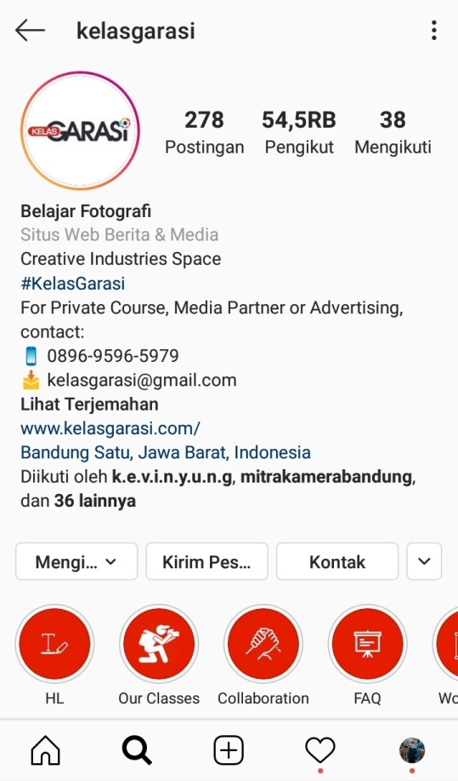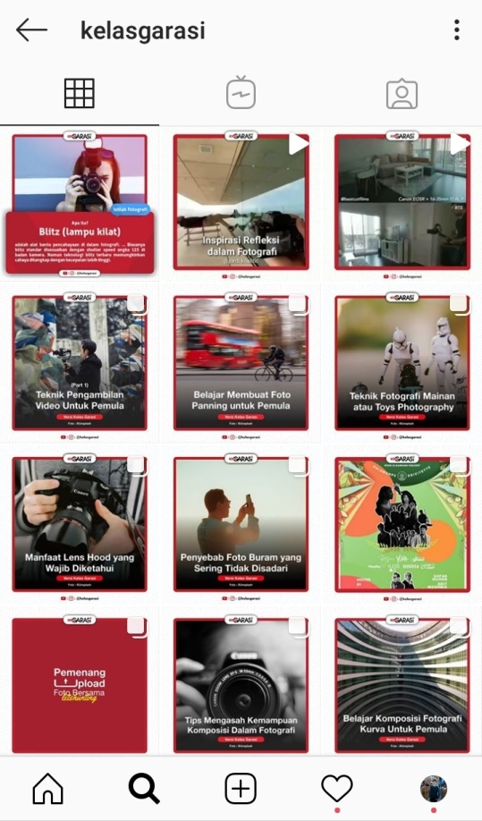
Sumber: Akun Instagram “kelasgarasi” 2020
Akun instagram “kelasgarasi” ini sering dijadikan referensi dan pembelajaran oleh komunitas fotografi yang bernama Let’s Hunting Photography, komunitas tersebut sudah ada sekitar 600 anggota yang anggotanya terdiri dari berbagai umur, pendidikan, ekonomi dan daerah. Karena komunitas Let’s Hunting bukan hanya berada di daerah Jawa Barat atau di Kota Bandung saja, melainkan sudah tersebar ke berbagai penjuru Indonesia. Alat komunikasi yang digunakan oleh komunitas Let’s Hunting adalah media sosial yang bernama whatsapp dan terdapat 3 grup whatsapp.
Gambar 1.2
Grup Whatsapp Let’s Hunting Photography
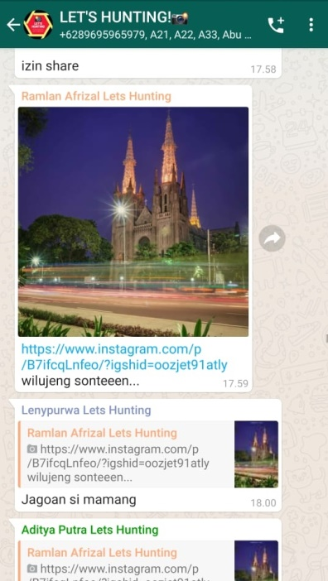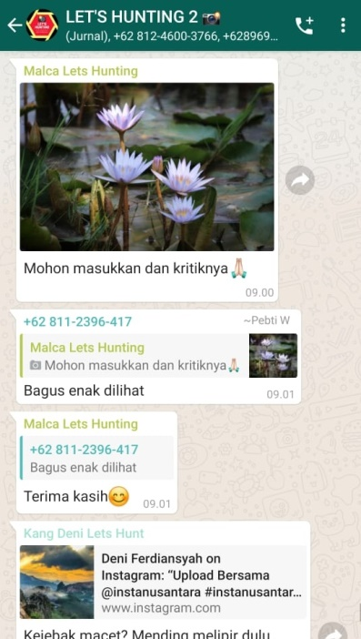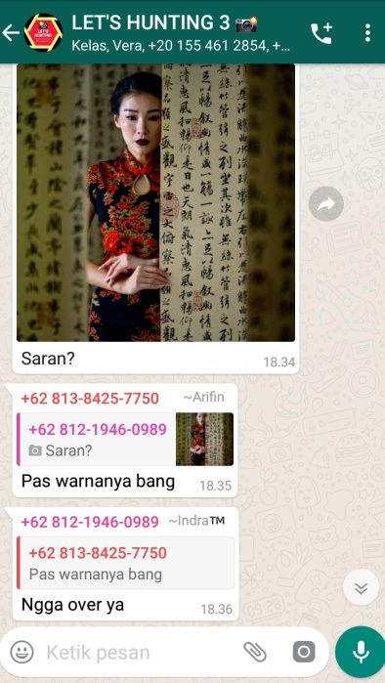
Sumber: Grup Whatsapp Let,s Hunting Photography 2020
Komunitas yang bernama Let’s Hunting Photography ini mempunyai beberapa program seperti diskusi online, hunting bareng, touring bareng, dan camp. Komunitas yang berdiri sejak bulan Juli 2018 ini menjadi wadah bagi para fotografer pemula atau para pecinta foto yang ingin belajar lebih dalam mengenai fotografi. Dalam komunitas ini kita saling berbagi dan saling memberikan kritik maupun saran terhadap salah satu karya foto anggota komunitas, hal tersebut bertujuan untuk memotivasi anggota agar dapat mengghasilkan karya foto yang lebih indah. Selain itu dalam komunitas juga terdapat pembahasan mengenai bisnis yang masih dalam ruang lingkup fotografi, seperti melakukan jual beli peralatan fotografi, aksesoris kamera maupun lensa.
Dalam suatu penelitian yang saya lakukan saat ini terdapat pertanyaan yang akan saya fokuskan kepada informan kunci dan narasumber akademisi yang lebih mengetahui tentang media sosial saat ini, pertanyaan tersebut terbagi menjadi 3 yaitu peran, motif dan relasi sosial. Dari hasil pertanyaan tersebut saya akan mengetahui mengapa anggota komunitas dari let’s hunting photography ini lebih memilih kelasgarasi sebagai media referensi mereka dalam mempelajari dunia fotografi. Selain itu untuk lebih memudahkan dalam penelitian ini, saya melakukan penelitian dengan bantuan teori dari Richard Daft dan Robert Lengel tentang Medium Richness Theory.
Berdasarkan uraian di atas, maka peneliti tertarik untuk melakukan penelitian lebih lanjut agar mengetahui dan mendalami kasus tersebut dengan judul “PENGGUNAAN AKUN INSTAGRAM “KELASGARASI” SEBAGAI REFERENSI FOTOGRAFI DI MEDIA SOSIAL”
  - Fokus Penelitian/Pertanyaan Penelitian
Dari uraian yang telah dikemukakan dalam konteks penelitian di atas maka fokus bahasan dalam penelitian ini adalah “ Bagaimana penggunaan akun instagram “kelasgarasi” sebagai referensi fotografi di media sosial”
    - Pertanyaan penelitian
Berdasarkan konteks penelitian tersebut maka peneliti mengidentifikasi masalah sebagai berikut:
- Apa peran akun instagram “kelasgarasi” sebagai referensi fotografi di media sosial?
- Bagaimana motif komunitas let’s hunting photograhy dalam menggunakan akun instagram “kelasgarasi” sebagai referensi fotografi di media sosial?
- Bagaimana relasi sosial bersama admin akun instagram “kelasgarasi” maupun dengan anggota komunitas let,s hunting photography?
  - Tujuan dan Kegunaan Penelitian
    - Tujuan Penelitian
Tujuan dilakukannya penelitian ini sebagai sebuah syarat ujian Strata 1 (S1) di Fakultas Ilmu Sosial dan Ilmu Politik Universitas Pasundan Bandung, Jurusan Ilmu Komunikasi dengan konsentrasi Jurnalistik dan untuk mengetahui secara mendalam tentang pemanfaatan akun instagram “kelasgarasi” sebagai referensi fotografi di media sosial. Adapun uraian yang di perjelas sebagai berikut:
- Untuk mengetahui peran akun instagram “kelasgarasi” sebagai referensi fotografi di media sosial.
- Untuk mengetahui motif komunitas let’s hunting photograhy dalam menggunakan akun instagram “kelasgarasi” sebagai referensi fotografi di media sosial.
- Untuk mengetahui relasi sosial bersama admin akun instagram “kelasgarasi” maupun dengan anggota komunitas let,s hunting photography.
    - Kegunaan Penelitian
Penelitian ini menggunakan metode penelitian kualitatif, yang dimana dalam melakukan sebuah penelitian ini berdasarkan pemikiran teoritis, namun tidak menolak pemikiran praktis yang di peroleh dari penelitian ini agar dapat memecahkan suatu permasalahan yang ada. Dengan hadirnya penelitian tentang fotografi dan media sosial ini diharapkan dapat memberi sebuah manfaat yang besar bagi dunia pendidikan dalam bidang ilmu komunikasi serta dalam konsentrasi jurnalistik dan yang berkaitan. Sesuai dengan judul yang di teliti maka kegunaan penelitian terbagi menjadi dua, yaitu kegunaan teoretis dan kegunaan praktis sebagai berikut:
      - Kegunaan Teoretis
Bidang ilmu komunikasi sangatlah dipentingkan dalam kehidupan sosial, karena memiliki berbagai dampak permasalahan yang harus di selesaikan oleh sebuah komunikasi, penelitian ini di harapkan dapat membantu permasalahan yang ada di kehidupan sosial dan memberikan pengetahuan tambahan seputar dunia fotografi maupun keuntungannya dalam bermedia sosial. Hasil dari penelitian ini diharapkan dapat menjadi tambahan literatur tentang penggunaan akun instagram “kelasgarasi” sebagai referensi fotografi di media sosial dengan menggunakan teori Media Richness Theory, serta dapat memberikan kontribusi bagi peneliti lain yang ingin melakukan penelitian serupa.
      - Kegunaan Praktis
- Untuk Peneliti
Penelitian ini berguna bagi peneliti sebagai pengembangan ilmu komunikasi, fotografi dan media sosial. Serta diharapkan dapat berguna dalam kehidupan sosial maupun dalam penggunaan teknologi digital.

- Untuk Akademik
Penelitian ini berguna bagi mahasiswa ilmu komunikasi serta mahasiswa umum untuk melakukan penelitian selanjutnya dengan objek penelitian yang sama, sehingga dapat digunakan sebagai bahan perbandingan dan bahan literatur.
- Untuk Masyarakat
Penelitian ini berguna bagi masyarakat yang ingin mengetahui maupun belajar tentang dunia fotografi dan manfaat dari pengunaan media sosial dalam kehidupan sosial.

